附件1

2023届高等学历继续教育毕业生学历注册和学位申请工作

（学生操作手册）

一、信息核对：

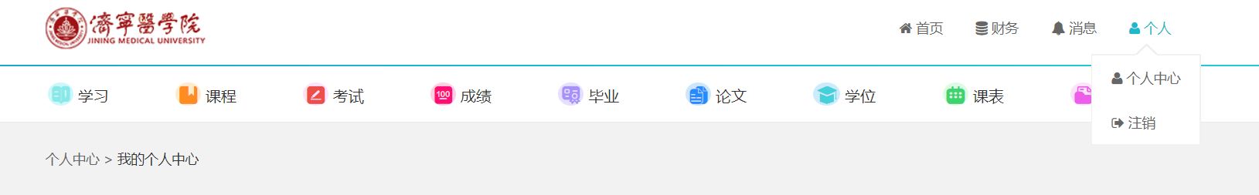

1、学生登陆“继续教育网络管理平台”，“个人”模块的“个人中心”中可以查看到的“照片”=学信网上的录取照片=学籍卡上打印照片

2、“毕业”模块中可以查看到的“照片”=学信网上的学历照片=毕业生登记表上的打印照片=学位证书上的打印照片

3、“个人”模块的“个人中心”中的个人信息，如有错误，可以登陆电脑版的平台进行修改（手机版平台不能修改。）

**友情提醒：务必仔细核对，尤其是照片信息。**

二、毕业生登记表填写

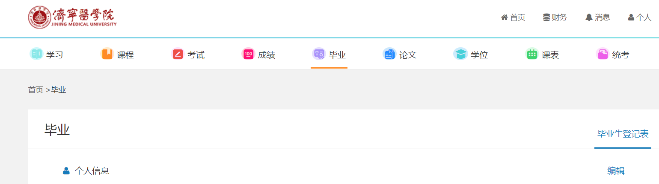

学生可以在“毕业”模块里面进行毕业生登记表的编辑工作，尽可能的完善信息，尤其是最后的“自我鉴定”要仔细填写。注意内容长度控制在150-350个字符之间。前期已经填写的同学请删减一下内容，否则《毕业生登记表》无法正常打印出来。此项工作务必于2023年6月10日前完成。

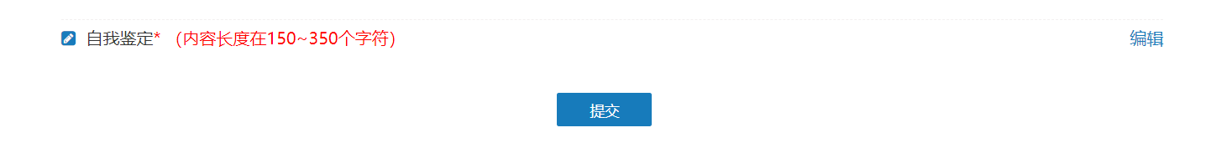

三、 学位英语考试成绩和pet3英语成绩的上传

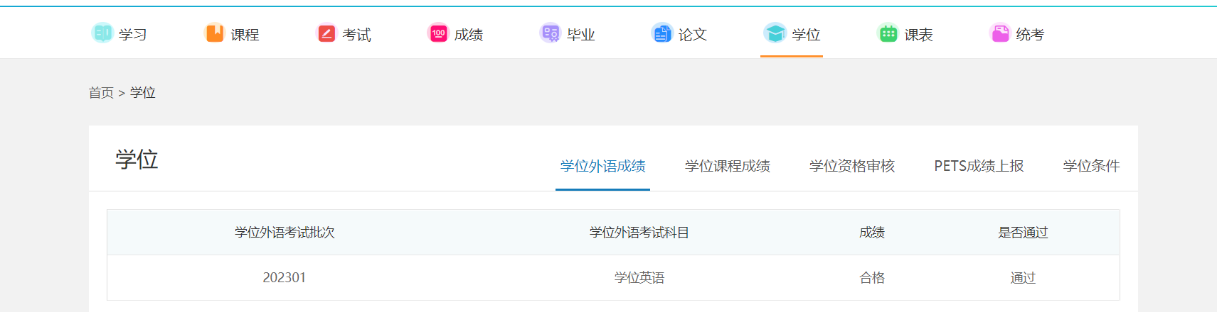

1、学生可以在“学位”模块**→**“学位外语成绩”模块中查看到自己的学位英语考试成绩，如有遗漏，请及时联系学籍科（0537-3616257）

2、如果学生参加公共英语三级，并考试通过，请在“学位”模块**→**“PETS成绩上报”模块中将成绩按要求上报到系统中。此项工作务必于**2023年6月10日前**，上传自己的成绩和成绩单。如因未能及时上传成绩而影响学士学位的授予的，后果自负。

